任务申请部门 | 服务运营部 |  | 申请人 |  | 曾宸
任务提出时间 | 2020年11月 30日 |  | 要求完成时间 |  | 2020年11月 30日
客户姓名/职务 | 张 驰 |  | 联系电话
费用归属 | 合同 |  | 合同名称 |  | 合同名称：厦门市污染源自动监控平台升级和技术服务  合同编号： FA19623(X)  合同期限： 2021-09-25
任务名称 | 厦门市平台应用程序打不开
工作要求 | 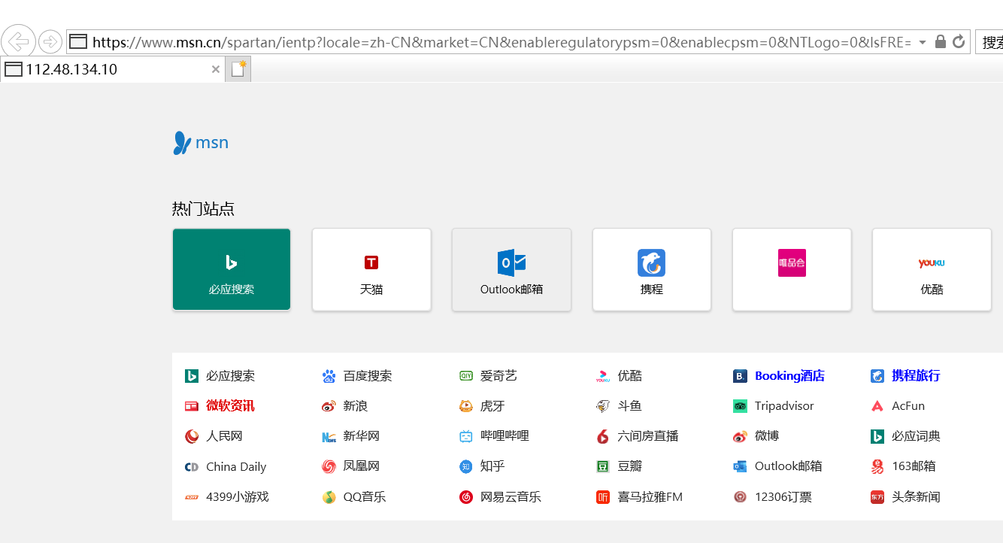  1：上周我们厦门市平台的通讯服务器坏了，通讯服务器系统重装，然后我们重新部署了4.1通讯服务器；周五下午4点左右通讯服务器正常接受和入库数据；然后到了5点多左右 市平台越来越卡；后面 平台打不开；重启了服务也打不开；期间我们应用服务器什么变动都没做过；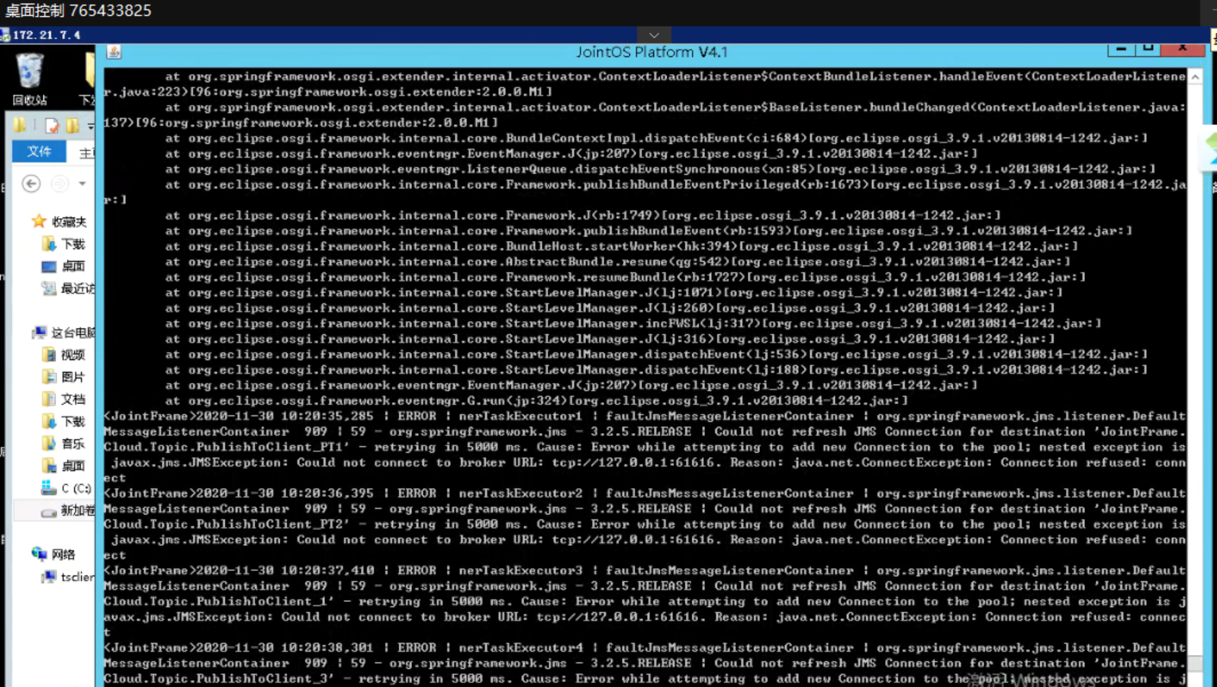  厦门远程方式：向日葵 765 433 825；密码 5p54Xy；  申请部门负责人审批：
  名称 | 地址 | 用户名 | 密码
  应用服务器 | 172.21.7.4 | Administrator | Crf874$@
  数据库服务器 | 10.8.28.4 | Administrator | Crf874$@
  通讯服务器 | 10.8.28.5 | Administrator | Crf874$@
  交换服务器 | 10.8.28.6 | Administrator | Crf874$@
实施部门  审批 | 签名/时间：
实施人 | 责 | 工作量 |  |  |  | 完成时间 | 年 月 日
完成情况确认 | 实施部门确认： 申请人确认：
满意度评价 | □优秀（5分）□满意（4分）□一般（3分）□较差（2分）□很差（1分）  若任务单实施过程优秀、较差或很差，请给出原因：  签名/时间：
特殊情况说明

